温馨提示：
此套题为Word版，请按住Ctrl,滑动鼠标滚轴，调节合适的观看比例，答案解析附后。关闭Word文档返回原板块。
课时提升作业(十六)
指数函数的图象及性质
(25分钟 60分)
一、选择题(每小题5分,共25分)
1.(2015·武威高一检测)函数f(x)=a^{x}(a>0且a≠1)对于任意实数x,y都有
( )
A.f(xy)=f(x)f(y) B.f(xy)=f(x)+f(y)
C.f(x+y)=f(x)f(y) D.f(x+y)=f(x)+f(y)
【解析】选C.因为f(x)=a^{x},所以f(x+y)=a^{x+y}=a^{x}·a^{y}=f(x)·f(y).
2.(2015·杭州高一检测)指数函数y=f(x)的图象经过点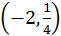,那么f(4)·f(2)等于 ( )
A.8 B.16 C.32 D.64
【解析】选D.设f(x)=a^{x},由条件知f(-2)=,故a⁻²=,所以a=2,因此f(x)=2^{x},所以f(4)·f(2)=2⁴×2²=64.
3.(2015·福州高一检测)已知函数f(x)=a^{x}+b(a>0,且a≠1),经过点(-1,5),(0,4),则f(-2)的值为( )
A.7 B.8 C.12 D.16
【解析】选A.由已知得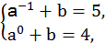解得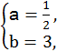
所以f(x)=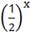+3,
所以f(-2)=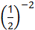+3=4+3=7.
4.(2015·淄博高一检测)函数y=a^{x-1}+1(a>0且a≠1)的图象过定点 ( )
A.(0,0) B.(0,1)
C.(1,1) D.(1,2)
【解析】选D.因为y=a^{x-1}+1的图象是由函数y=a^{x}的图象先向右平移一个单位,再向上平移1个单位得到,而函数y=a^{x}过定点(0,1),故函数y=a^{x-1}+1的图象过定点(1,2).
5.函数f(x)=3^{x}+1的值域为 ( )
A.(-1,+∞) B.(1,+∞)
C.(0,1) D.[1,+∞)
【解析】选B.因为3^{x}>0,所以3^{x}+1>1,
即函数值域是(1,+∞).
【补偿训练】求函数f(x)=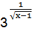的值域.
【解析】若使函数有意义,需满足x-1>0,即x>1.
函数的定义域为(1,+∞).
当x>1时,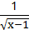>0,f(x)=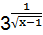>1.
即函数的值域为(1,+∞).
二、填空题(每小题5分,共15分)
6.(2015·成都高一检测)已知函数f(x)=a^{x}(a>0且a≠1),若f(x₀)=2,则f(3x₀)= .
【解析】因为f(x₀)=2,所以=2,
故f(3x₀)==()³=2³=8.
答案:8
7.图中的曲线C₁,C₂,C₃,C₄是指数函数y=a^{x}的图象,而a∈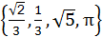,则图象C₁,C₂,C₃,C₄对应的函数的底数依次是 , , , .
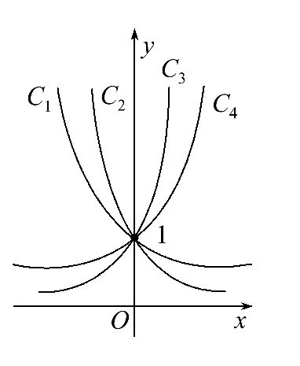
【解析】过点(1,0)作直线x=1,在第一象限内分别与各曲线相交.可知y₃>y₄>y₁>y₂,故图象C₁,C₂,C₃,C₄对应的函数的底数依次是,,π,.
答案: π
8.函数f(x)=的定义域与值域分别是集合A,B,则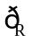(A∩B)= .
【解析】由2^{x}-2≥0,得x≥1,故A=[1,+∞),
显然B=[0,+∞),所以A∩B=[1,+∞).
所以(A∩B)=(-∞,1).
答案:(-∞,1)
三、解答题(每小题10分,共20分)
9.若函数f(x)=a^{x}-1(a>0且a≠1)的定义域与值域都是[0,2],求实数a的值.
【解题指南】讨论a>1与0<a<1两种情况,对每种情况结合定义域与值域分别列出a的方程组,求出a的值即可.
【解析】当a>1时,f(x)在[0,2]上是增函数,
故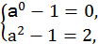解得a=.
当0<a<1时,f(x)在[0,2]上是减函数,
故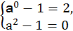无解.
综上所述a=.
10.求函数y=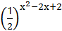(0≤x≤3)的值域.
【解析】令t=x²-2x+2=(x-1)²+1.
因为0≤x≤3,所以1≤t≤5.
又y=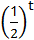在[1,5]上是减函数,
所以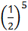≤y≤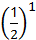.
即≤y≤,故值域为[,].
(20分钟 40分)
一、选择题(每小题5分,共10分)
1.(2015·大连高一检测)若函数y=a^{x}(a>0且a≠1)在[0,1]上的最大值与最小值之和为3,则tan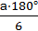的值为 ( )
A.0 B. C.1 D.
【解析】选D.由题意知a⁰+a¹=3,即a=2,
所以tan=tan60°=.
2.当x>0时,函数f(x)=(a²-1)^{x}的值总大于1,则实数a的取值范围是 ( )
A.1<|a|< B.|a|<1
C.|a|>1 D.|a|>
【解析】选D.因为当x>0时函数f(x)=(a²-1)^{x}的值总大于1,所以a²-1>1,故|a|>.
【延伸探究】本题中条件“总大于1”若换为“总小于1”,其结论又如何?
【解析】选A.由题意知0<a²-1<1,所以1<a²<2,即1<|a|<.
二、填空题(每小题5分,共10分)
3.(2015·青岛高一检测)函数y=a^{x-5}+31(a≠0)的图象过定点P,且点P在指数函数f(x)=b^{x}的图象上,则f(2)= .
【解析】因为P(5,32),所以b⁵=32,所以b=2,
所以f(x)=2^{x},所以f(2)=2²=4.
答案:4
4.已知y=f(x)是奇函数,当x>0时,f(x)=4^{x},则f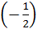= .
【解析】因为y=f(x)是奇函数,
所以f=-f=-=-2.
答案:-2
【补偿训练】设函数f(x)=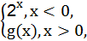若f(x)是奇函数,则g(2)的值是 ( )
A.- B.-4 C. D.4
【解析】选A.设x>0,则-x<0,由于f(x)是奇函数,则f(x)=-f(-x)=-2^{-x}=-,故g(x)=-,则g(2)=-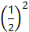=-.
三、解答题(每小题10分,共20分)
5.设f(x)=3^{x},g(x)=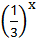.
(1)在同一坐标系中作出f(x),g(x)的图象.
(2)计算f(1)与g(-1),f(π)与g(-π),f(m)与g(-m)的值,从中你能得到什么结论?
【解析】(1)函数f(x)与g(x)的图象如图所示:
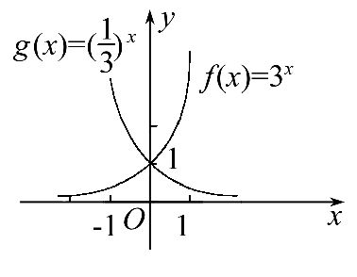
(2)f(1)=3¹=3,g(-1)=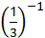=3.
f(π)=3^{π},g(-π)=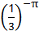=3^{π}.
f(m)=3^{m},g(-m)=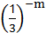=3^{m}.
从以上计算的结果看,两个函数当自变量取值互为相反数时,其函数值相等,即当指数函数的指数互为相反数时,它们的图象关于y轴对称.
6.(2015·泰州高一检测)设函数f(x)=ka^{x}-a^{-x}(a>0且a≠1)是奇函数.
(1)求常数k的值.
(2)若a>1,试判断函数f(x)的单调性,并加以证明.
(3)若已知f(1)=,且函数g(x)=a^{2x}+a^{-2x}-2mf(x)在区间[1,+∞)上的最小值为-2,求实数m的值.
【解析】(1)函数f(x)=ka^{x}-a^{-x}的定义域为R,
因为函数f(x)=ka^{x}-a^{-x}(a>0且a≠1)是奇函数,
所以f(0)=k-1=0,所以k=1.
(2)f(x)=a^{x}-a^{-x},设x₁,x₂为R上两任意实数,且x₁<x₂,f(x₁)-f(x₂)=(-)-(-)=(-)+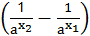
=(-)+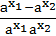=(-)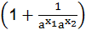.
因为a>1,x₁<x₂,所以0<<,
所以f(x₁)-f(x₂)<0,即f(x₁)<f(x₂),
所以函数f(x)在R上为单调增函数.
(3)因为f(1)=,所以a-a⁻¹=,解得a=3或a=-.
因为a>0且a≠1,所以a=3.
g(x)=3^{2x}+3^{-2x}-2m(3^{x}-3^{-x})=(3^{x}-3^{-x})²-2m(3^{x}-3^{-x})+2(x≥1),令3^{x}-3^{-x}=t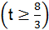,
则y=t²-2mt+2=(t-m)²-m²+2.
当m≥时,y_{min}=-m²+2=-2,解得m=2或-2,舍去;
当m<时,y_{min}=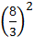-2m×+2=-2,
解得m=.所以m=.
关闭Word文档返回原板块

